ИЗДЕЛИЯ ИЗ ПРИРОДНОГО КАМНЯ «ПЕСЧАНИК»

ФИЗИКО-МЕХАНИЧЕСКИЕ И РАДИОЛОГИЧЕСКИЕ ХАРАКТЕРИСТИКИ ПЕСЧАНИКА

Цвет | Вид | Толщина | Плотность | Прочность на сжатие в сухои состоянии | Радиологические показатели (уд, эф-ая активн) | Водопоглащение
Серо-коричневый |  | от 15 до 100 мм | 2,69 г/куб.см. | 1 298 кг/сил на см.кв | 134 +/- 18 Бк/кг 1-й класс | 0,69 %
Желто- коричневый |  | от 15 до 60 мм | 2,67 г/куб.см. | 1313 кг/сил на см.кв | 128 +/- 18 Бк/кг 1-й класс | 1,87 %

ПРАЙС-ЛИСТ

КАМЕНЬ КОЛОТЫЙ
№ п/н | Наименование продукции, толщина  допуски по толщине (+/-) | Вид  Изделия | Вид  кладки | Стоимость за 1 кв. м, руб. |  | Кол-во на поддоне, кв. м | Вес поддона, тонн
 |  |  |  | Серо-корич. | Желто-корич. | Кол-во на поддоне, кв. м | Вес поддона, тонн
1 | «Староанглийский тротуарный камень», 30-60 мм (+8/-5) мм | 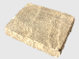 | 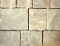 | 1 700 | 1 600 | 20 | ≈ 2,5
2 | «Брусчатка колотая», 40-60 мм  (+8/-5) мм | 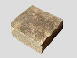 | 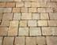 | 1 600 | 1 800 | 20 | ≈ 2,5
3 | Кладка «Старый замок», 40-60 мм  (+8/-5) мм | 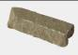 | 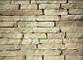 | 950 | 1000 | 20,8 | ≈ 1,8
4 | Фасадно-стеновая нарезка колотая, 40-60 мм (+8/-5) мм | 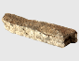 | 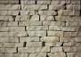 | 800 | 850 | 20,8 | ≈ 1,6
5 | Фасадно-стеновая нарезка колотая (мелкая), 40-60 мм (+8/-5) мм |  |  | 1050 | 800 | 20,8 | ≈ 1,6
6 | Утес колотый, 40-60 мм  (+8/-5) мм | 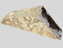 | 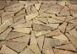 | 900 | 900 | 13 | ≈ 1,4
7 | Утес колотый «Клин», 40-60 мм  (+8/-5) мм | 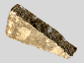 | 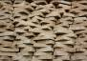 | 850 | 850 | 13 | ≈ 1,4

ОБРАБОТАННЫЙ КАМЕНЬ
№ п/н | Наименование продукции, толщина  допуски по толщине (+/-) | Вид  изделия | Вид  кладки | Стоимость за 1 кв. м, руб. |  | Кол-во на поддоне, кв. м | Вес поддона, тонн
 |  |  |  | Серо-корич. | Желто-корич. | Кол-во на поддоне, кв. м | Вес поддона, тонн
1 | Плитка «Кратная 4-м», 15мм  (см прим. внизу)* | 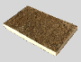 | 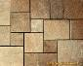 | 900 | 1000 | 30 | ≈ 1,4
2 | Плитка «Кратная 4-м», 20мм  (см прим. внизу)* |  |  | 950 | 1100 | 30 | ≈ 1,8
3 | Плитка «Кратная 4-м», 30мм  (+8/-5)мм |  |  | 1050 | 1200 | 30 | ≈ 2,3
4 | Плитка «Кратная 4-м», 20мм, с фаской 45O или 90O (см прим. внизу)* | 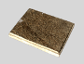 | 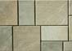 | 1220 | 1150 | 20 | ≈ 1,4
5 | Плитка «Кратная 4-м», 30 мм, с фаской 45O или 90O  (+8/-5)мм | 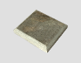 | 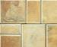 | 1270 | 1 500 | 20 | ≈ 1,8
6 | Плитка «Погонаж», 15мм  (см прим. внизу)* | 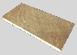 | 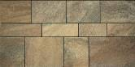 | 880 | 1000 | 30 | ≈ 1,4
7 | Плитка «Погонаж», 20мм  (см прим. внизу)* |  |  | 950 | 1100 | 30 | ≈ 1,8
8 | Плитка «Погонаж», 30 мм  (+8/-5)мм |  |  | 1050 | 1200 | 30 | ≈ 2,3
9 | Плитка «Погонаж», 20мм, с фаской 45O или 90O (см прим. внизу)* |  | 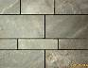 | 1220 | 1350 | 30 | ≈ 1,8
10 | Плитка«Погонаж», 30 мм, (+8/-5)мм  с фаской 45O или 90O | 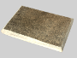 | 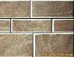 | 1270 | 1 500 | 30 | ≈ 2,3
11 | «Мозаика» (без подгонки)  (см прим. внизу)* | 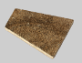 | 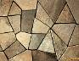 | 700 | 750 | 20 | ≈ 1,0
12 | Плитка «Кратная 5-ти рустованная»,20 мм  (см прим. внизу)* | 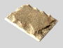 | 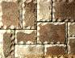 | 1050 | 1180 | 30 | ≈ 1,8
13 | Плитка «Кратная 5-ти рустованная», 30 мм (+8/-5)мм |  |  | 1150 | 1350 | 30 | ≈ 2,3
14 | Паркет «ширина 60 мм», 15мм  (см прим. внизу)* | 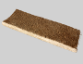 | 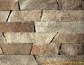 | 950 | 1050 | 30 | ≈ 1,4
15 | Паркет «ширина 29 мм», 15мм  (см прим. внизу)* | 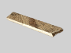 | 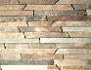 | 1000 | 1100 | 30 | ≈ 1,4
16 | Фасадно-стеновая нарезка (мелкая), 15 - 50 мм +/- 5мм | 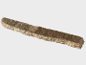 | 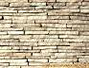 | 850 | 900 | 14,4-18,0 | ≈ 0,9-1,1
17 | Фасадно-стеновая нарезка,  10 – 50 мм +/- 5мм |  |  | 900 | 750 | 14,4-18,0 | ≈ 0,9-1,1

ОКАТАННЫЙ КАМЕНЬ
№  п/н | Наименование продукции, толщина  допуски по толщине (+/-) | Вид  изделия | Вид  кладки | Стоимость за 1 кв. м, руб. |  |  | Кол-во на поддоне,  кв. м | Вес поддона, тонн
 |  |  |  | Серо-  коричневый | Желто-коричневый |  | Кол-во на поддоне,  кв. м | Вес поддона, тонн
1 | Плитка «Кратная 4-м окатанная», 20мм (см прим. внизу)* | 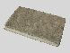 | 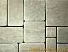 | 1050 | 1300 |  | 30 | ≈ 1,8
2 | Плитка «Кратная 4-м окатанная», 30 мм (+8/-5)мм |  |  | 1220 | 1 400 |  | 30 | ≈ 2,3
3 | Галька стандарт ∅ 5-12 см, комбинированная (цвет, размер), 10-30 мм +/- 5мм | 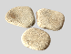 |  | 850 руб/мешок |  |  | 1,5 | ≈ 70 кг
4 | Галька мелкая ∅ 3-5 см, комбинированная (цвет, размер), 10-30 мм +/- 5мм | 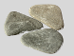 |  | 750 руб/мешок |  |  | 1,5 | ≈ 70 кг
5 | Паркет «50мм окатанный»,  20-30 мм +/- 5мм | 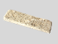 | 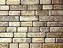 | 1180 |  | 1300 | 30 | ≈ 1,8 - 2,3
6 | Паркет «Облицовочный 50мм окатанный», 10-15мм +/- 5мм |  |  | 1100 |  | 1200 | 30 | ≈ 1,4
7 | «Мозаика окатанная»  (без подгонки), 20-30 мм +/- 5мм | 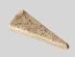 |  | 800 |  | 850 | 20 | ≈ 1,1
8 | Фасадно-стеновая нарезка окатанная, 20-30 мм +/- 5мм | 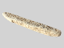 | 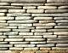 | 1120 |  | 1150 | 16,8 | ≈ 1,0
9 | Фасадно-стеновая нарезка окатанная (мелкая), 20-30 мм +/- 5мм |  |  | 1020 |  | 1050 | 14,4 | ≈ 0,9
10 | Камень «Мостовой, резанный «старенный», 40 +/- 5мм | 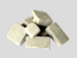 | 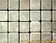 | 1400 |  | 1 500 | 20 | ≈ 2,5
11 | Камень «Мостовой, резанный «старенный», 50-60 +/- 5мм |  |  | 1 500 |  | 1 700 | 18 | ≈ 2,5
12 | «Мозаика колотая, окатанная»,  40-60 (+8/-5)мм | 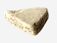 | 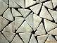 | 800 |  | 850 | 20 | ≈ 2,2
13 | Камень фасадно-стеновой колотый, окатанный, 40-60  (+8/-5)мм | 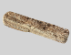 | 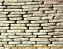 | 950 |  | 1000 | 20,8 | ≈ 1,6
14 | Утес колотый окатанный, 40-60 (+8/-5)мм | 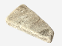 | 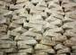 | 1000 |  | 1000 | 13,0 | ≈ 1,4
15 | Утес колотый окатанный «Клин», 40-60 (+8/-5)мм | 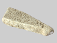 | 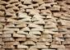 | 950 |  | 950 | 13,0 | ≈ 1,4
Цены указаны по состоянию на 24.11.09 г.
*Для изделий из серо-коричневого песчаника допуски при толщинах: 15мм - -3/+3мм; 20мм - -2/+5мм
Для изделий из желто-коричневого песчаника допуски при толщине 15мм - -1/+7мм; 20мм - -1/+5мм
Возможно изготовление продукции по Вашим размерам и формам.
Ассортимент нашей продукции постоянно обновляется.
Оказываем содействие в организации доставки нашей продукции автотранспортом в регионы России.
Наши координаты:
РФ, Московская область, 124527, Солнечногорский район, e-mail: sale@1kamen.ru Тел./факс 8 (926) 791-38-74, д.Жилино, Рынок камня www.1kamen.ru

